Nom : ______________________________

Cours 17 : Trouver l’aire du disque

**Un disque** est une __surface___ délimitée par un cercle. L’aire du disque est la mesure de sa __surface__.

Elle s’exprime en unités carrées (mm2, cm2, m2…)

____Disque____

____Cercle____

La formule pour trouver la circonférence

C = d ∙ π

ou

C = 2 ∙ r ∙ π

Formule pour l’aire d’un parallélogramme = b x h

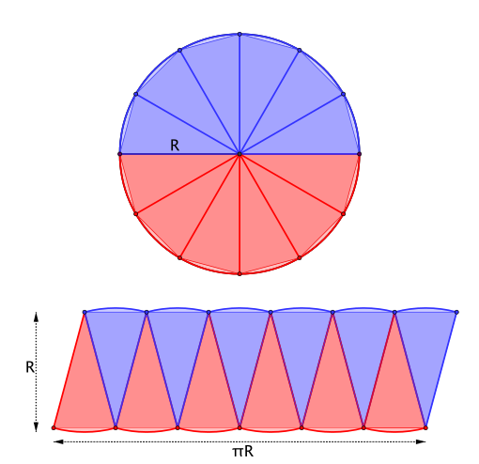

Bien que cette méthode de division en secteurs soit approximative, l’erreur devient de plus en plus petite à mesure que le cercle est divisé en un plus grand nombre de secteurs. On arrive à calculer l’aire du disque en utilisant

π∙r2

Trouve l’aire du disque à partir de la mesure donnée.

Arrondis tes réponses au centième près.

r = 8 cm

C = 47,12 mm

d = 28 dm

C = 2 ∙ r ∙

7,5 = r

A du disque = ∙ r2

= ∙ 7,5 ∙ 7,5

= ∙ 56,25

A du disque ≈176,71mm2

Rayon 28 ÷ 2 = 14cm

A du disque = ∙ r2

= ∙ 14 ∙ 14

= ∙ 196

A du disque ≈615,75dm2

A du disque = ∙ r2

= ∙ 8 ∙ 8

= ∙ 64

A du disque ≈201,06cm2

La mesure de l’aire du disque s’exprime en unités carrées (mm2, cm2, m2…)

SUPER!